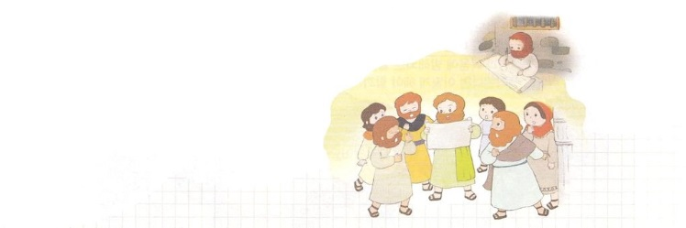
こどもがしるべき
エペソ人への手紙

エペソ人への手紙は、パウロがエペソ教会にあてた手紙です。この手紙はパウロが監獄で書いた獄中書簡のひとつです。

エペソ教会は、パウロの第２次伝道旅行の中でたてられました。
エペソは、政治、軍事、商業的に重要なところでした。また、ヨーロッパとアジヤをつなげる東西の道が交わる場所になっていて、早くから商業が発達していました。その結果、東と西の宗教と文化が混ざるようになりました。世界の七不思議のひとつであるアルテミス神殿がある所です。
パウロは、エペソの会堂で３か月の間、福音を伝えて、ツラノの講堂で２年間、毎日伝道しました。その結果、神様のみことばを聞いた魔術を行なっていた多くの者が魔術の本をみな焼き捨てました。それと同時に、主のみことばは驚くほど広まり、ますます力強くなっていく、大きな答えを受けました。（使徒19:8-20）

エペソ人への手紙では
１つ目、神様が世界の基の置かれる前から私たちを選んでおられ（エペソ1:4）キリストによって神の子どもになるようにされ、（エペソ1:5）聖霊で証印を押された（エペソ1:13-14）救いを語っています。
２つ目、人間の不順従のゆえに罪過と罪の中に死んでいて、この世の流れに従って、生まれながら御怒りを受けるべき子らとして生きるしかなかった私たちを、生かしてくださるキリストの十字架の愛を語っています。（エペソ2:1-7）
３つ目、異邦人とユダヤ人がひとつの教会になる神様の経綸と教会共同体の成熟のためのパウロの祈りを語っています。（エペソ3:6-7、14-19）
４つ目、世の中の誘惑に従って自分の欲望のとおり生きていた古い人を捨てて、聖さと聖霊の満たしによって新しい人になるべきことを語っています。（エペソ4:22-24）
５つ目、神様と私たちの間を引き離すために、サタンが続けて攻撃することを覚えて、神様の武具を身につけて悪魔に対することを語っています。（エペソ6:10-20）

神様は私たちを世界の基の置かれる前から選んで救ってくださいました。４月には、エペソ人への手紙を通して、パウロのように、この救いの奥義を味わうように祈りましょう。その奥義を世の中のすべての人に伝える伝道者になるでしょう。そのときに付いてくる霊的サミットの祝福を味わって、サタンとの霊的戦いに挑戦しましょう。

